## **§5. HOẠT ĐỘNG THỰC HÀNH VÀ TRẢI NGHIỆM**

## **VẼ HAI ĐƯỜNG THẲNG SONG SONG VÀ ĐO GÓC BẰNG PHẦN MỀM GEOGEBRA**

*(Thời gian thực hiện: 1 tiết)*

**I.** **MỤC TIÊU**:

***1. Về Kiến thức:***

- Ôn tập tính chất về góc của hai đường thẳng song song thông qua đo đạc.

- Sử dụng được các chức năng của Geogebra.

***2. Về Năng lực***

***- Năng lực chung:***

+ Năng lực tự học: HS tự hoàn thành được các nhiệm vụ học tập chuẩn bị ở nhà và tại lớp.

***- Năng lực đặc thù:***

**+**  Năng lực sử dụng công cụ học toán: Vận dụng được các kiến đã học về Geogebra để vẽ đường thẳng song song và đo góc.

***3. Về phẩm chất***

- Chăm chỉ: thực hiện đầy đủ các hoạt động học tập một cách tự giác, tích cực.

- Trách nhiệm: hoàn thành đầy đủ, có chất lượng các nhiệm vụ học tập.

**II. THIẾT BỊ DẠY HỌC VÀ HỌC LIỆU**

**1. Giáo viên:** SGK, kế hoạch bài dạy, thước thẳng, bảng phụ hoặc máy chiếu, máy tính bảng hoặc laptop có kết nối internet, chia nhóm HS để HS chủ động chuẩn bị bài nhóm.

**2. Học sinh:** SGK, thước thẳng, máy tính có cài đặt Geogebra Classic 5.

**III. TIẾN TRÌNH DẠY HỌC**

## **1. Hoạt động: (10 phút) Xác định vấn đề/Nhiệm vụ học tập/Mở đầu**

***a) Mục đích:***

***-*** Củng cố được kiến thức về hai đường thẳng song song.

***b) Nội dung:***

- HS làm bài tập: Cho điểm C nằm ngoài đường thẳng AB em hãy vẽ đường thẳng đi qua C và song song với đường thẳng AB.

***c) Sản phẩm:***

- HS vẽ được



***d) Tổ chức thực hiện:***

**Bước 1: Chuyển giao nhiệm vụ:**

Yêu cầu HS hoạt động cá nhân thực hiện vẽ đường thẳng đi qua C và song song với đường thẳng AB cho trước.

**Bước 2: Thực hiện nhiệm vụ:**

- HS hoạt động cá nhân thực hiện bài tập

**Bước 3: Báo cáo, thảo luận:**

- 1-2 HS lên bảng trình bày, các HS khác bổ sung.

**Bước 4: Kết luận, nhận định:**

- GV nhận xét, đánh gía bài làm của HS và chốt kiến thức.

Gv nhắc lại qua một điểm nằm ngoài một đường thẳng chỉ có một đường thẳng song song với đường thẳng đó

## **2. Hoạt động: (40ph) Hình thành kiên thức mới**

* **2.1. Hoạt động 1: Tìm hiểu cách sử dụng các chức năng của Geogebra**

***a) Mục đích:***

- Sử dụng được các chức năng của Geogebra.

***b) Nội dung:***

***-*** Các chức năng của Geogebra.

- Cách đo góc trong Geogebra.

***c) Sản phẩm:***

- Bước đầu học sinh vẽ được đường thẳng đi qua một điểm và song song với đường thẳng cho trước.

- Đo được số đo của góc cho trước trên Geogebra.

***d) Tổ chức thực hiện:***

**Bước 1: Chuyển giao nhiệm vụ:**

- Chia lớp thành các nhóm.

- GV yêu cầu HS chuẩn bị sẵn từ nhà đọc trước nội dung cách hướng dẫn sử dụng các chức năng Geogebra.

**Bước 2: Thực hiện nhiệm vụ:**

- HS hoạt động nhóm sử dụng máy tính thực hiện theo hướng dẫn trong sgk.

***Vẽ đường thẳng đi qua C và song song với đường thẳng AB.***

**-** Vẽ điểm C nằm ngoài đường thẳng AB.

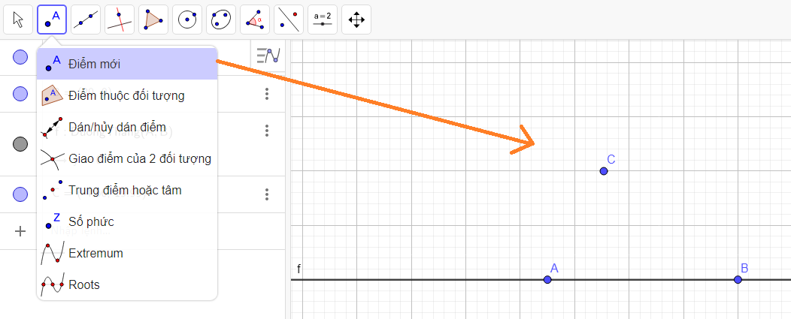

- Dựng đường thẳng qua điểm C song song với đường thẳng AB.

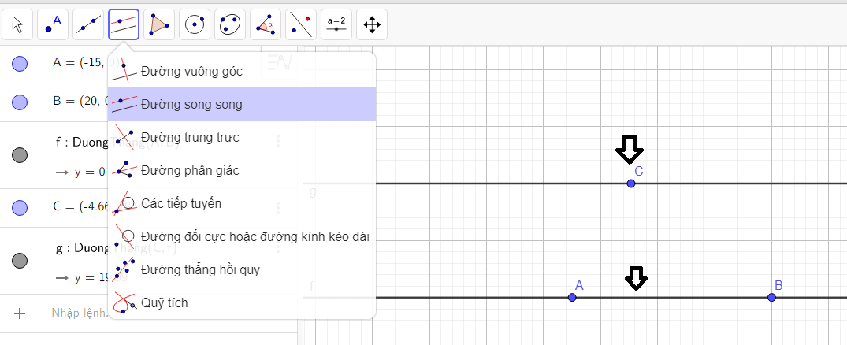

- Hoàn thành hình vẽ.

- Chọn điểm D thực hiện đo góc DCA.

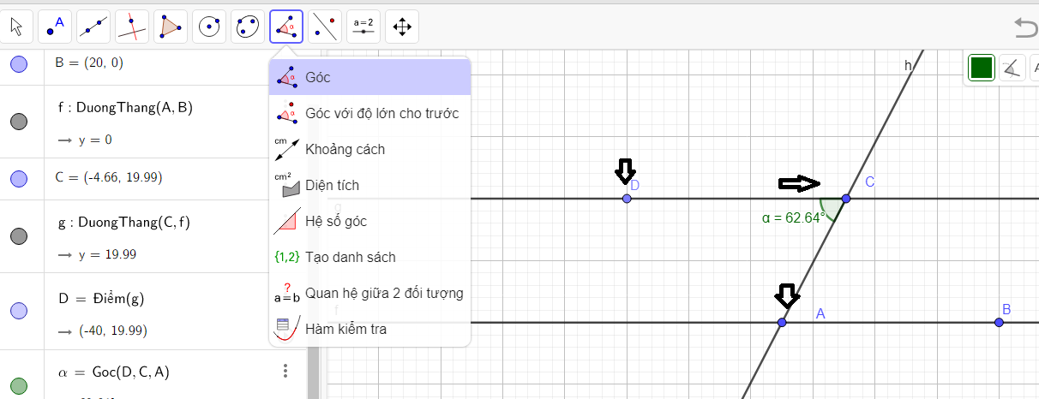

**Bước 3: Báo cáo, thảo luận:**

- GV yêu cầu đại diện mỗi nhóm hoàn thành hình vẽ trên phần mềm Geogebra và nêu cách thực hiện.

**Bước 4: Kết luận, nhận định:**

- GV kết luận và nhận xét thái độ, tinh thần trách nhiệm các thành viên trong các nhóm

* **2.2. Hoạt động 2: Thực hiện vẽ hình theo yêu cầu bằng phần mềm Geogebra**

***a) Mục đích:***

- Vẽ được hình theo yêu cầu bằng phần mềm Geogebra.

***b) Nội dung:***

- Gv yêu cầu học sinh thực hiện bài tập trên phần mềm Geogebra.

+ Vẽ ba điểm A, B, C.

+ Vẽ đường thẳng a đi qua hai điểm A, B.

+ Vẽ đường thẳng b đi qua điểm C và song song với đường thẳng a.

+ Vẽ điểm D trên đường thẳng b.

+ Vẽ đường thẳng c cắt a tại A và cắt b tại C.

+ Đo và so sánh hai góc so le trong và 

***c) Sản phẩm:***

- Hình vẽ trên geogebra của học sinh gồm

+ Ba điểm A, B, C.

+ Đường thẳng a đi qua hai điểm A, B.

+ Đường thẳng b đi qua điểm C và song song với đường thẳng a.

+ Điểm D trên đường thẳng b.

+ Đường thẳng c cắt a tại A và cắt b tại C.

- Đo được số đo của góc và trên Geogebra.

***d) Tổ chức thực hiện:***

**Bước 1: Chuyển giao nhiệm vụ:**

- Chia lớp thành các nhóm.

- GV yêu cầu HS thực hiện hoạt động nhóm hoàn thành bài tập.

**Bước 2: Thực hiện nhiệm vụ:**

- HS hoạt động nhóm sử dụng máy tính thực hiện theo yêu cầu của gv.

+ Ba điểm A, B, C.

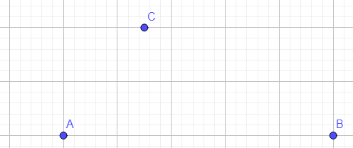

+ Đường thẳng a đi qua hai điểm A,B.

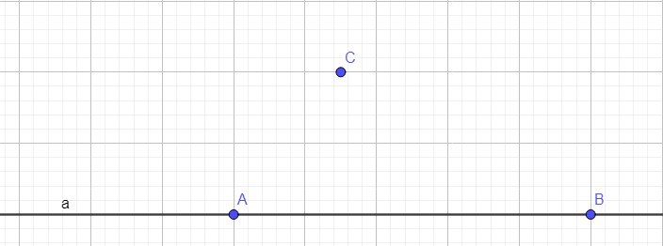

+ Đường thẳng b đi qua điểm C và song song với đường thẳng a.

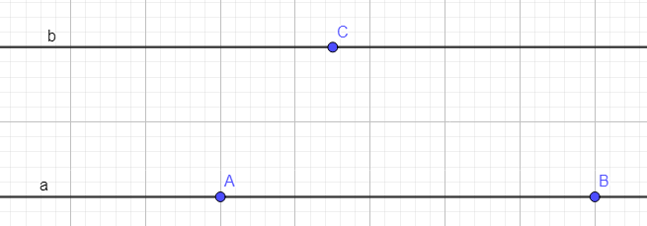

+ Điểm D trên đường thẳng b.

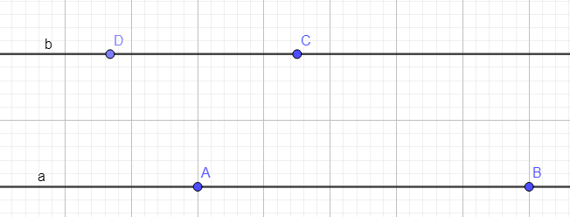

+ Đường thẳng c cắt a tại A và cắt b tại C.

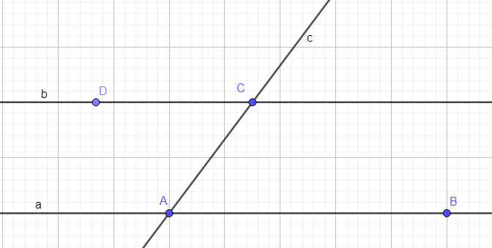

Số đo và 

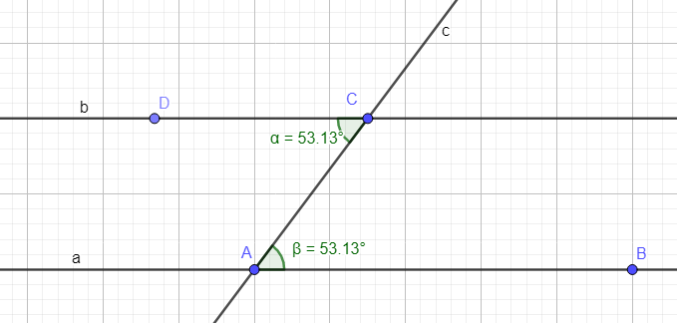

Nhận xét = 

**Bước 3: Báo cáo, thảo luận:**

- GV yêu cầu đại diện mỗi nhóm hoàn thành hình vẽ trên phần mềm Geogebra và nêu cách thực hiện.

**Bước 4: Kết luận, nhận định:**

- GV kết luận và nhận xét thái độ, tinh thần trách nhiệm các thành viên trong các nhóm.

Gv chốt lại cách vẽ trên Geogebra và nhấn mạnh lưu ý với học sinh nêu một đường thẳng cắt hai đường thẳng song song thì hai góc so le trong bằng nhau.

## **3. Hoạt động: (5 ph) Vận dụng**

**a. Mục tiêu:** Vận dụng các kiến thức đã học vào thực tế.

**b. Nội dung: *Bài tập vận dụng***

- Tiếp tục lấy điểm E trên đường thẳng C em hãy dự đoán số đo 

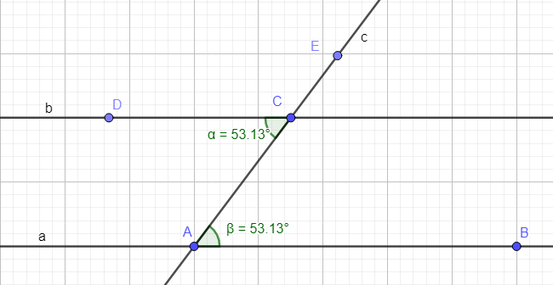

- Làm bài tập sau: Hình bên là sơ đồ một số đường phố của Thành phố Hồ Chí Minh. Em hãy quan sát sơ đồ và cho biết :

a) Các đường phố song song với nhau.

b) Bạn Mi đang ở điểm A, bạn ấy muốn đi tới điểm B thì có thể đi theo những đường phố nào ?

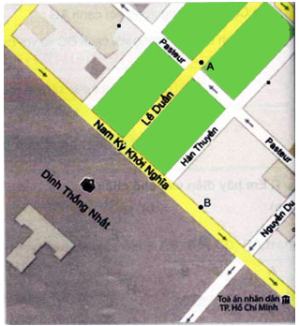

**c. Sản phẩm dự kiến**

a) Các đường phố song song với nhau là :

• Nam Kỳ Khởi Nghĩa song song với Pasteur.

• Lê Duẩn song song với Hàn Thuyên, Nguyễn Du.

b) Bạn Mi đang ở điểm A, bạn ấy muốn đi tới điểm B thì có thể đi bằng cách :

• Đi thẳng đường Lê Duẩn, sau đó đến ngã tư Lê Duẩn và Nam Kỳ Khởi Nghĩa thì bạn rẽ trái đi theo đường đường Nam Kỳ Khởi Nghĩa sẽ tới điểm B.

• [Trường hợp bạn đi bộ (vì đường Pasteur là đường một chiều)] : Đi trên vỉa hè từ đường Pasteur, đến ngã tư Pasteur và Hàn Thuyên thì bạn rẽ phải vào đường Hàn Thuyên, sau đó đi thẳng tới ngã tư Hàn Thuyên và Nam Kỳ Khởi Nghĩa rồi rẽ trái thì tới điểm B.

**d. Tổ chức thực hiện:**

**Bước 1: Chuyển giao nhiệm vụ:**

Yêu cầu HS về nhà giải, hôm sau GV gọi vài HS nộp lại.

**Bước 2: Thực hiện nhiệm vụ:** HS hoạt động cá nhân thực hiện giải bài tập ở nhà

**Bước 3: Báo cáo, thảo luận:** HSnộp vở, GV nhận xét

**Bước 4: Kết luận, nhận định:**

- GV nhận xét, đánh gía bài làm của HS và chốt kiến thức.

**\* *Hướng dẫn tự học ở nhà***

- Ôn lại các kiến thức đã học trong Chương 4 và chuẩn bị bài: “BT CUỐI CHƯƠNG 4”